**Будь заметнее на дороге!!!**



**Световозвращатели или по другому их называют фликеры**

**– это специальные светоотражающие элементы**

**для пешеходов. Они нужны для того, чтобы обезопасить**

**свою жизнь и жизнь ребенка на дороге в темное время**

**суток, именно благодаря им водителю будет гораздо**

**проще Вас увидеть на дороге. А так как в осенне-зимний**

**период темнеет рано, Уважаемые родители, обозначьте себя**

**и ребенка с помощью светоотражателя!**



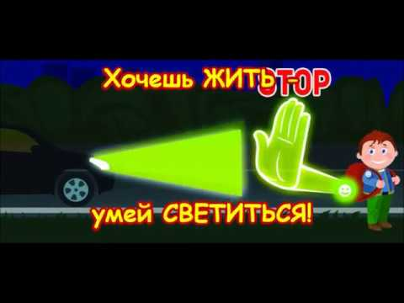

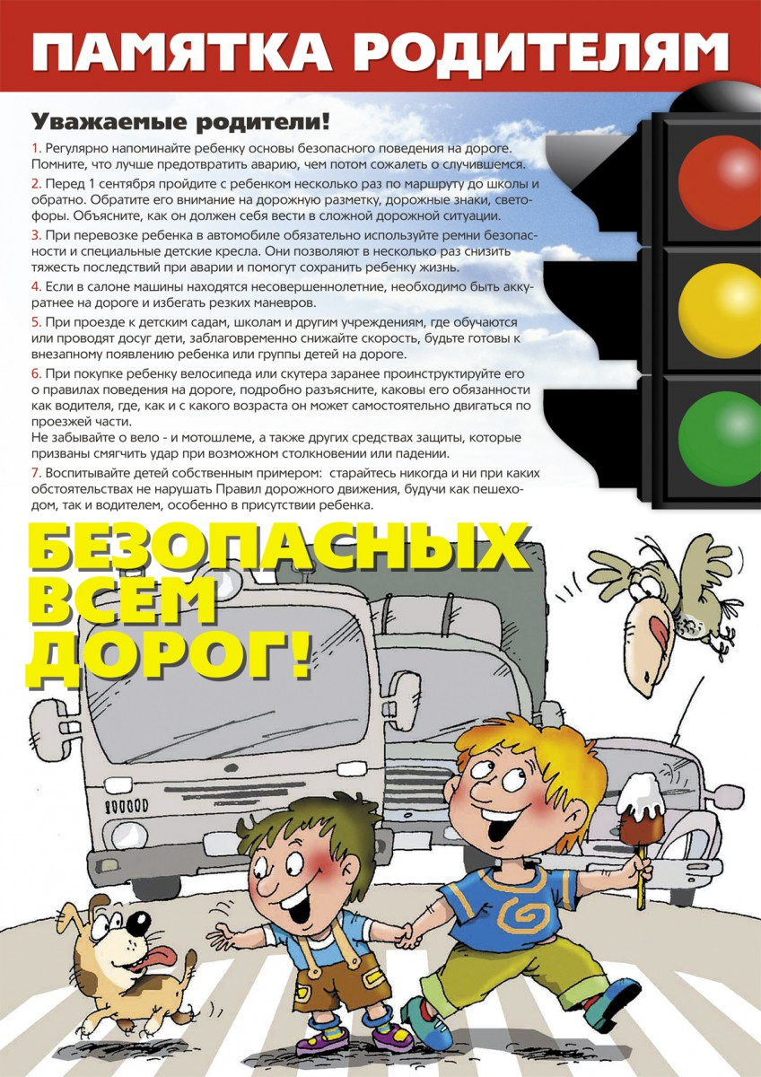

Воспитатель МКДОУ детский сад № 10 А.В.Дудник